复习
分页器
- 获取对应的数据
Data:大数据
Num:每页显示的个数
Index：下标
Data.slice( index * num , index*num +num )
- 获取最大的分页页码
Math.ceil(data.length / num)

- 目标： 实现基本排版
2、目标: 实现核心分页功能
3 、目标： 实现所有事件

案例

分页器
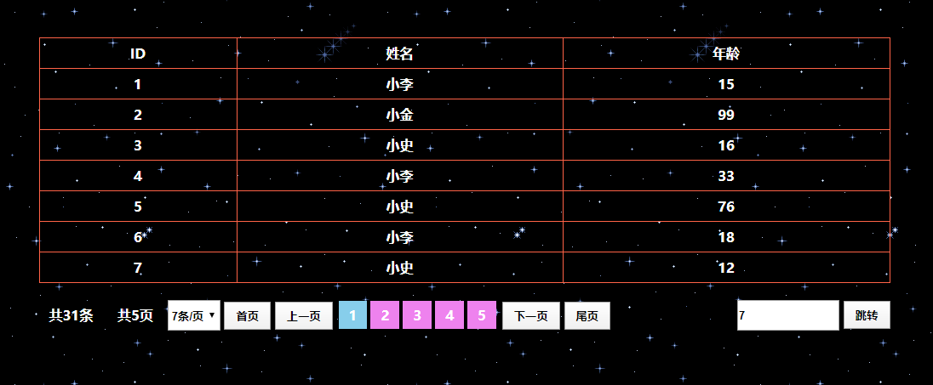

思路
核心： 这个必须掌握
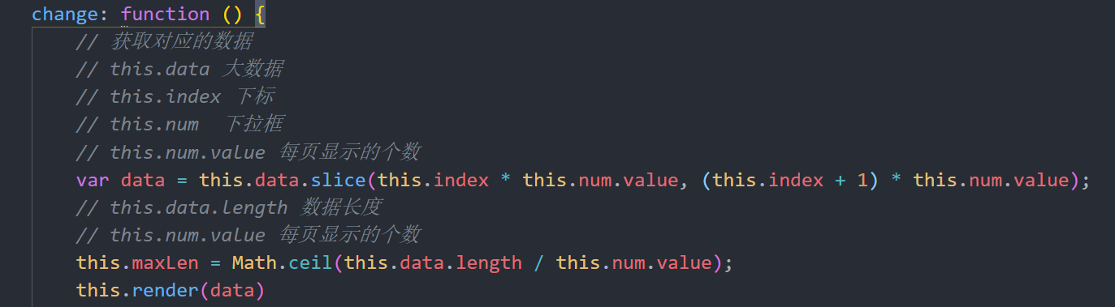
普通渲染：
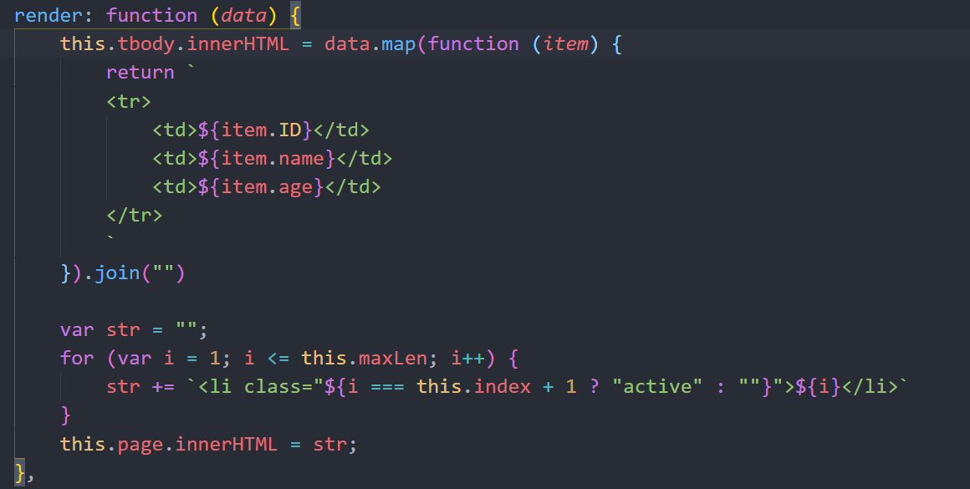
事件：
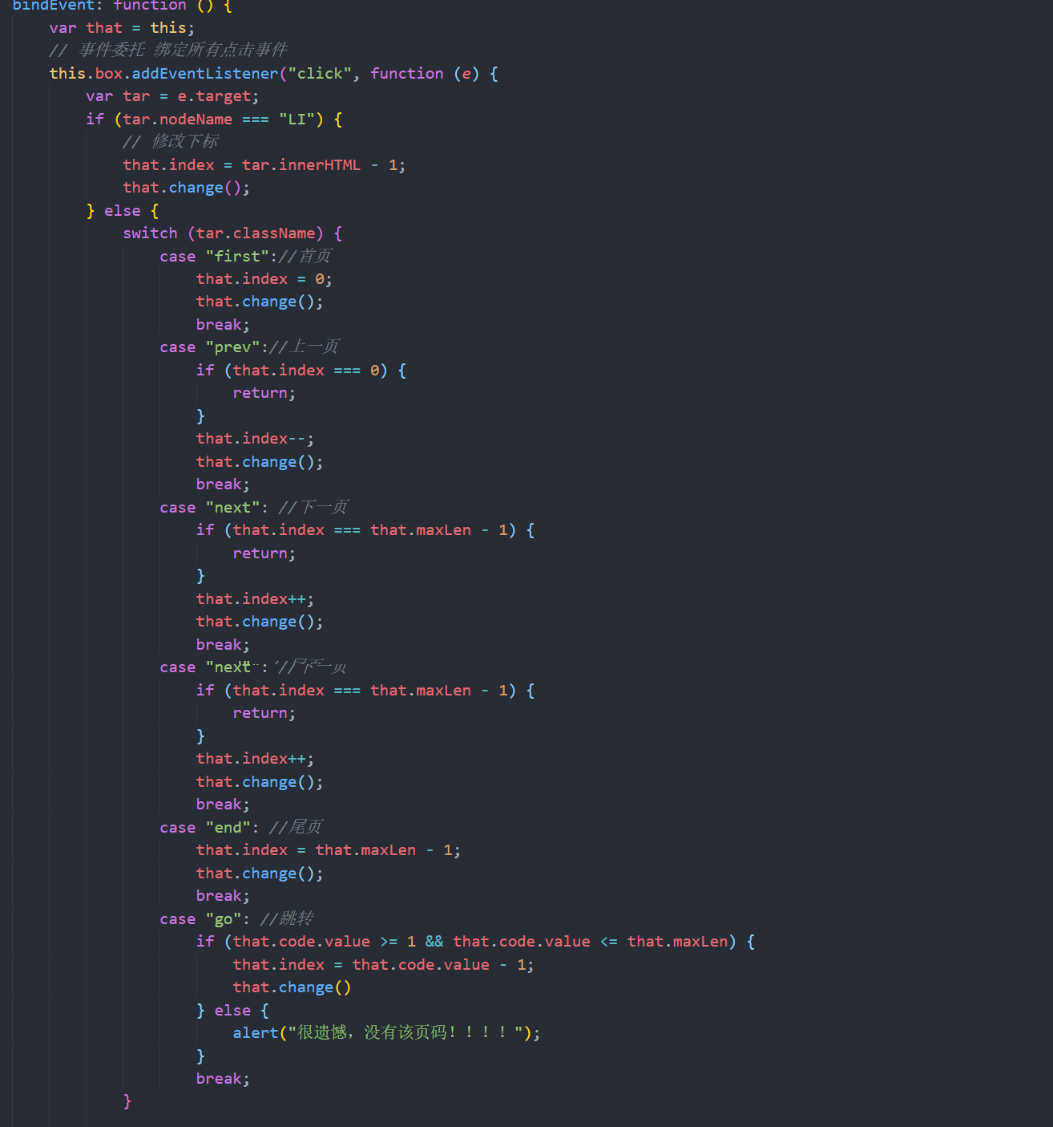

中间分页永远显示7个
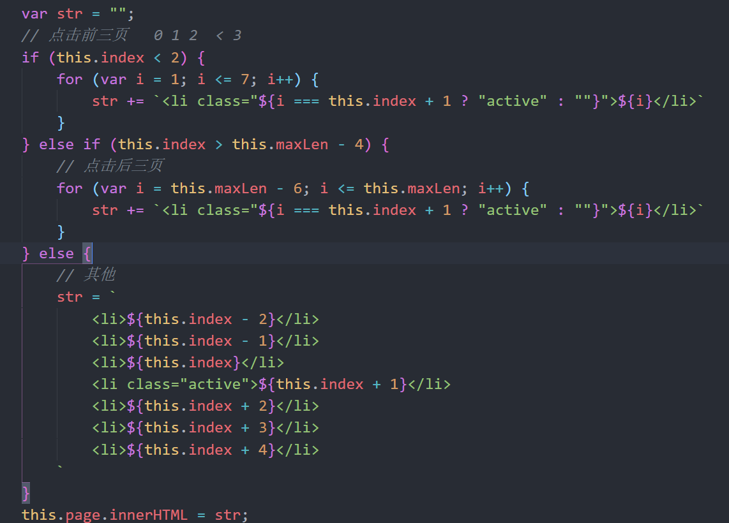
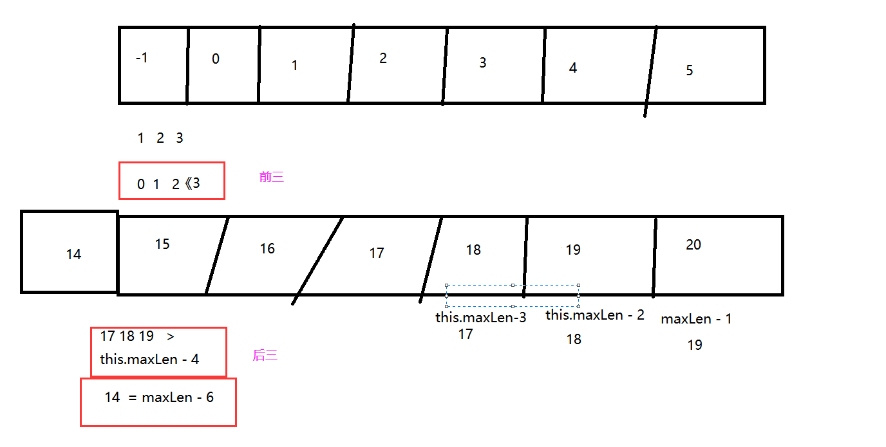

重点
  - 获取对应的数据
Data.slice( index * num , ( index +1) * num )
  - 获取页码的最大值
Math.ceil(data.length / num)

分页
分页器

提问
    - 获取对应的数据
    - 获取页码的最大值

